清雪除冰在行动 ​

——开发区医保局开展清雪除冰工作

近日，通辽市突降暴雪，这场雪给道路交通、群众生活、大家出行带来了诸多的不便。为保障人民群众的出行安全，开发区医保局充分发挥党支部战斗堡垒作用和广大党员先锋模范作用，主要领导带头，全体干部职工带着除雪工具迅速到达包联路段舍力虎大街开展清雪除冰工作。

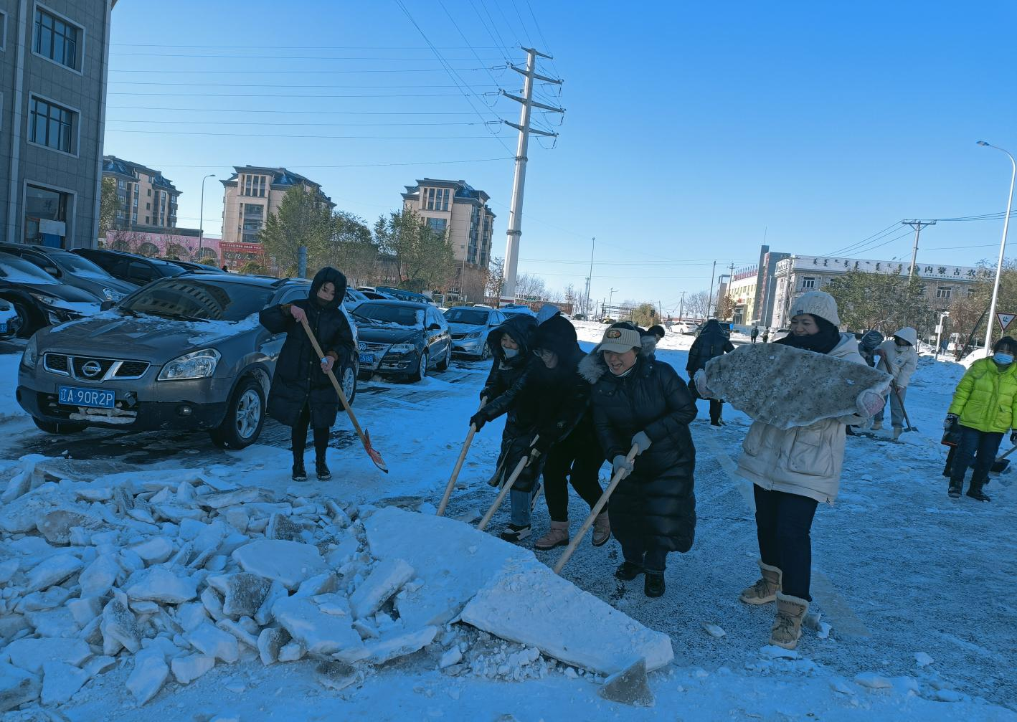

大家齐心协力，配合默契。寒风阵阵，并没有阻挡职工们扫雪除冰的热情。她们躬着身子，握着铁锹，抡起铁镐，挥着雪铲，热火朝天地干了起来，全力清除着道路上的积雪和暗冰，经过几小时的奋力清扫，大大方便了行人车辆安全出行。

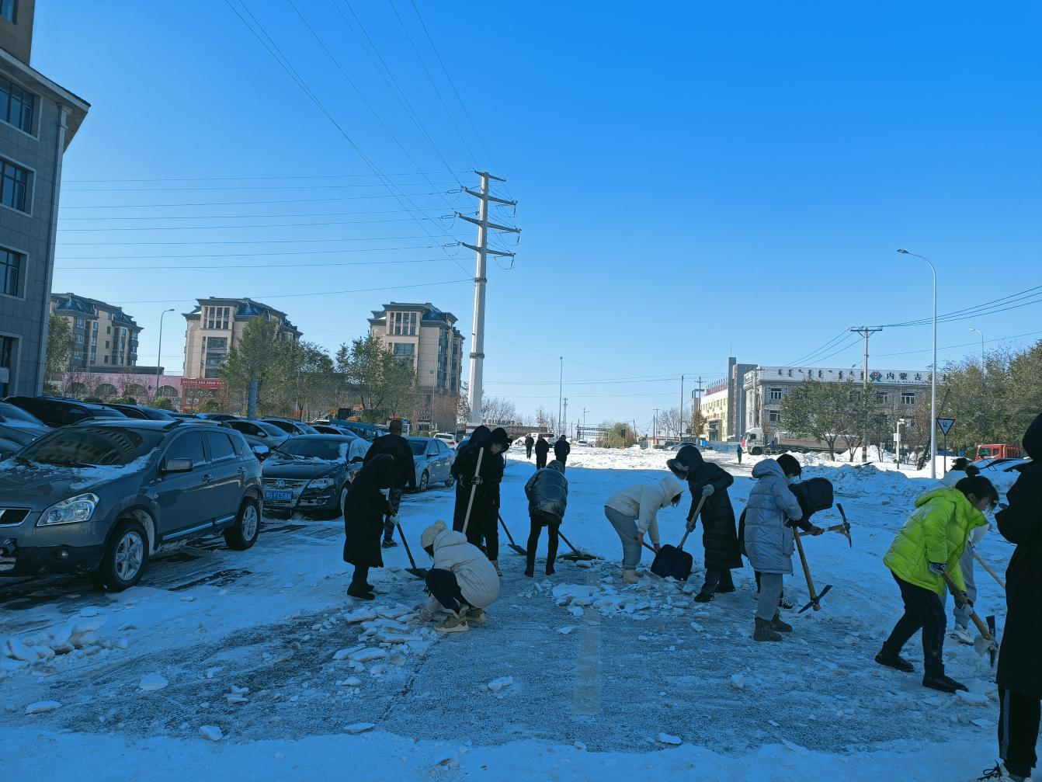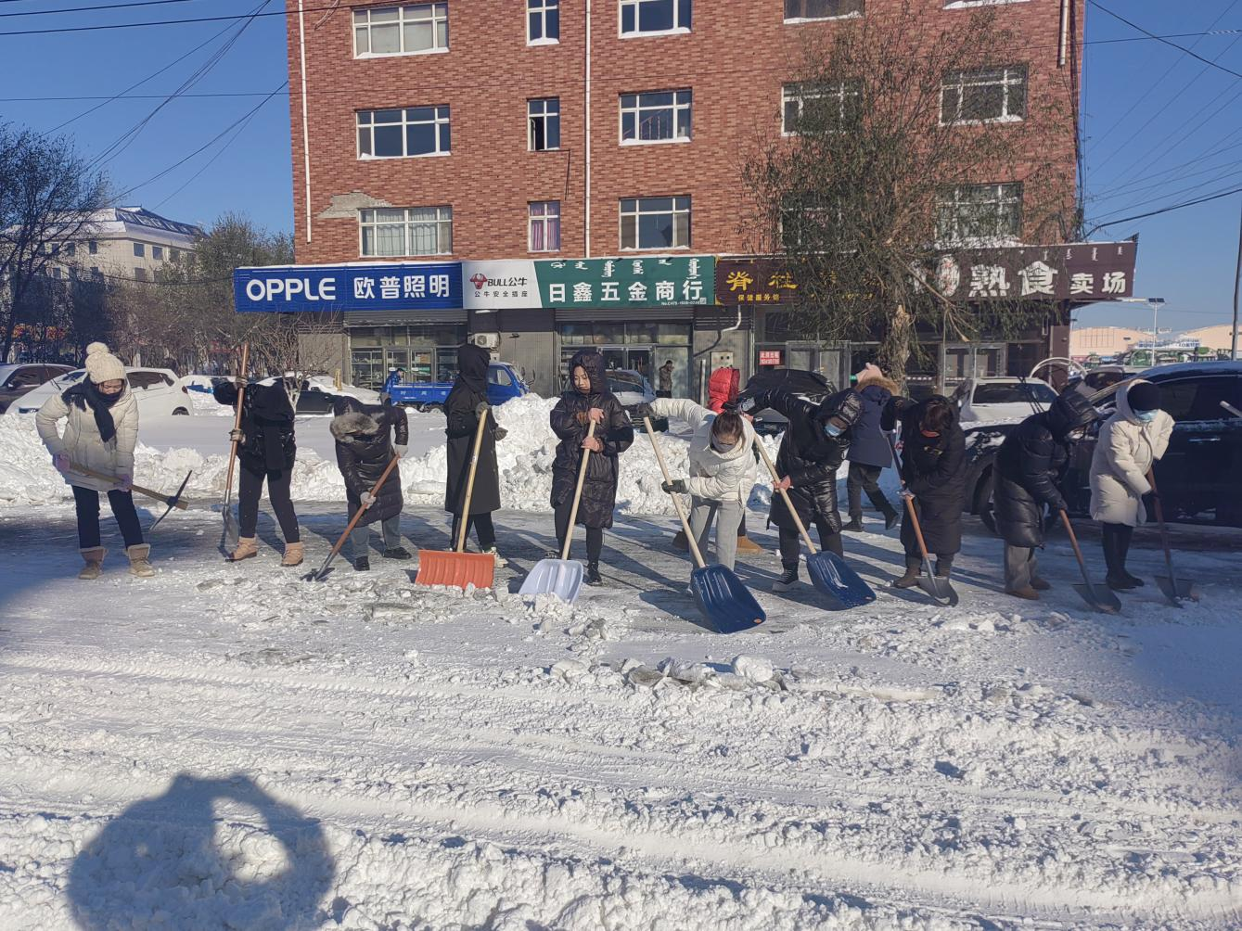

大家以雪为令纷纷出战，用实际行动践行自身使命，在冰天雪地中汇集成一道靓丽风景，充分体现了干部队伍勇于担当的精神，践行了“我为群众办实事”的初心使命，用“小行动”保障“大民生”，为群众们安全出行贡献了医保力量。